Wpłynęły oferty następujących firm.
- KONICA MINOLTA BUSINESS SOLUTIONS POLSKA SPÓŁKA Z OGRANICZONĄ ODPOWIEDZIALNOŚCIĄ
02-255 Warszawa, Krakowiaków 44
NIP 5260204908
- DKS Sp.z o.o.
,
NIP 5832790417
- Super Kopia sp.zo..
01-230 Warszawa, Jutrzenki 46
NIP 5223196132
- PHU Info Tech
10-688 Olsztyn, Witosa 31/42
NIP 7431792682
- Faxiko Sp.z o.o.
10-513 Olsztyn, Kopernika 31
NIP 7391002017
- Madax Plus Sp. z o.o.
04-112 Warszawa, ul. Karczewska 12
NIP 1132749540
- "PRYZMAT SPÓŁKA Z OGRANICZONĄ ODPOWIEDZIALNOŚCIĄ SPÓŁKA KOMANDYTOWA"
10-173 Olsztyn, ul.Leśna 16/2H
NIP 8942994513

- KONICA MINOLTA BUSINESS SOLUTIONS POLSKA SPÓŁKA Z OGRANICZONĄ ODPOWIEDZIALNOŚCIĄ
02-255 Warszawa, Krakowiaków 44
NIP 5260204908
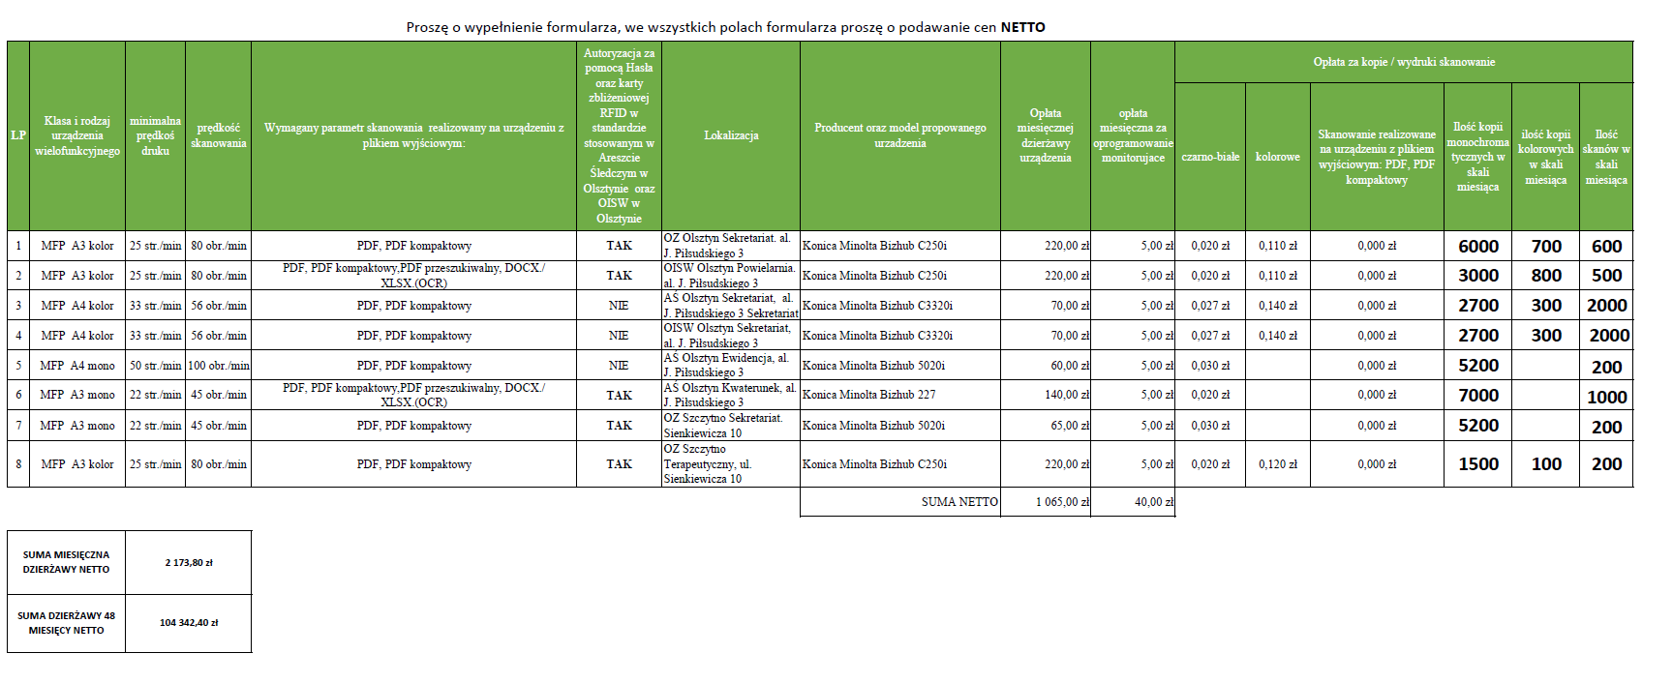

- DKS Sp.z o.o.
,
NIP 5832790417

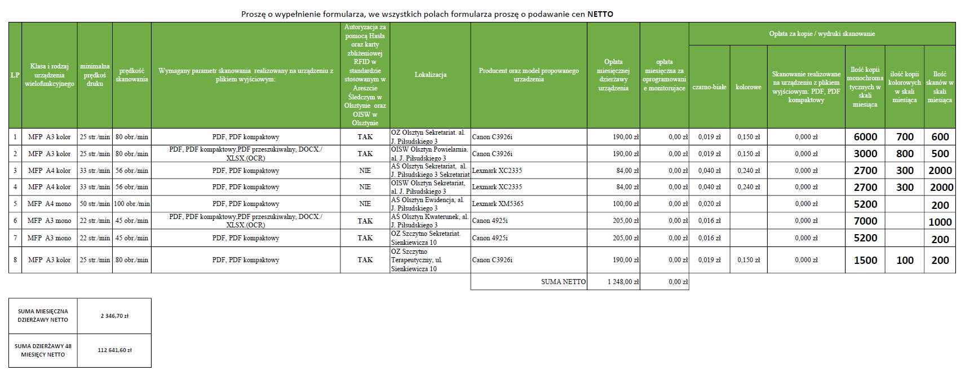

- Super Kopia sp.zo..
01-230 Warszawa, Jutrzenki 46
NIP 5223196132

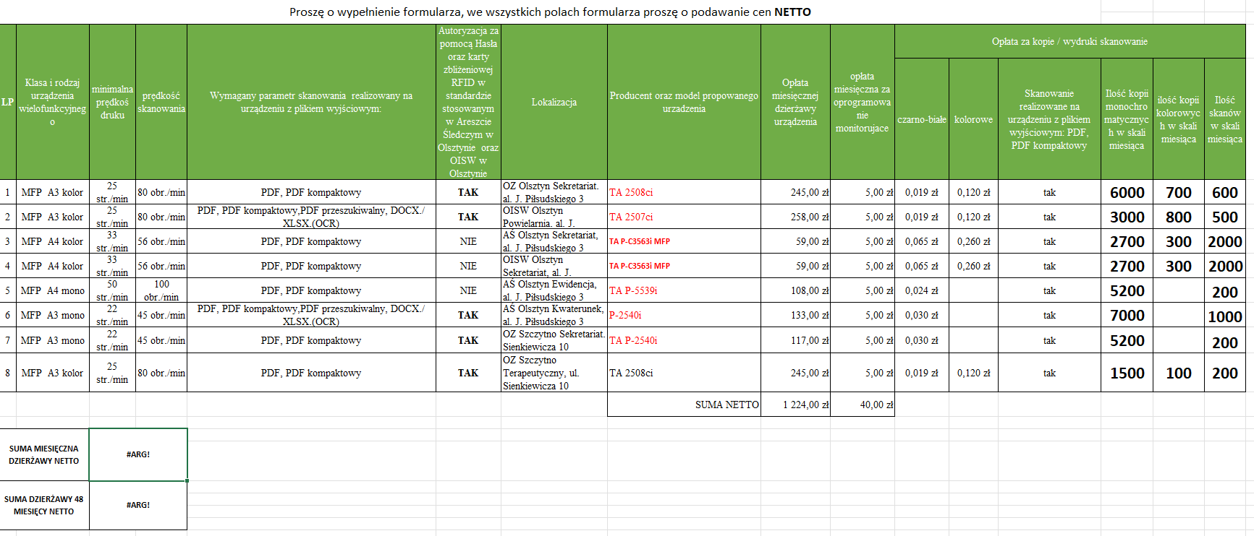

- PHU Info Tech
10-688 Olsztyn, Witosa 31/42
NIP 7431792682

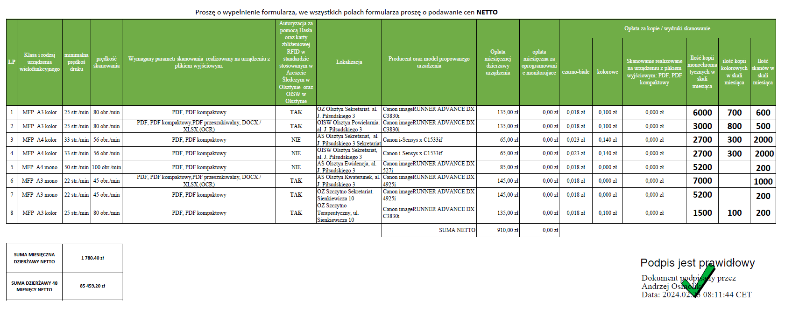

- Faxiko Sp.z o.o.
10-513 Olsztyn, Kopernika 31
NIP 7391002017

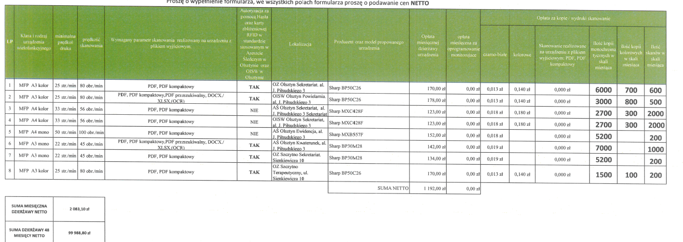

- Madax Plus Sp. z o.o.
04-112 Warszawa, ul. Karczewska 12
NIP 1132749540
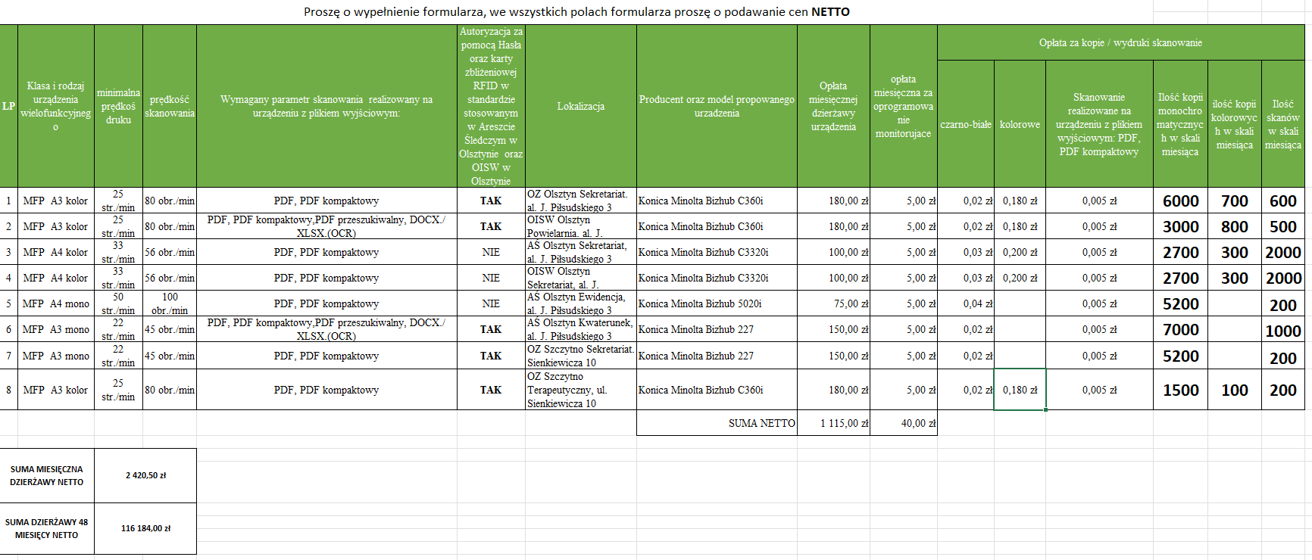

- "PRYZMAT SPÓŁKA Z OGRANICZONĄ ODPOWIEDZIALNOŚCIĄ SPÓŁKA KOMANDYTOWA"
10-173 Olsztyn, ul.Leśna 16/2H
NIP 8942994513

